黄山、西递宏村、屯溪老街纯玩4日

产品特色：
【全景游览体验】：初来黄山者，领略黄山之美；再来黄山者，细细品味黄山之美；黄山是必不可少的！
宏村、西递，保存完好的皖南古村落，在这里您可以找到属于您的那一份静谧！黄山+皖南古村落4日精华游，晚上自由游览屯溪老街，欣赏美景之余了解徽州文化及美食！
【旅游品牌尊享】：市区酒店、黄山机场或者高铁北站专人接站，纯玩无购物，专人管家、优秀中文导游
【市区精品住宿】：市中心精品酒店双人标间，距离屯溪老街仅10分钟车程，地理位置优越！连住3晚不挪窝！

行程：
- 成都—黄山市 餐：无 住宿：黄山市区
成都乘高铁或者飞机赴黄山市区，参考车次（成都东-合肥南D354次08:01-19:26，换乘合肥南-黄山北G351次20:21-22:02）根据抵达时间安排接站，车赴黄山市屯溪，入住酒店。
自行游玩“活动着的清明上河图”【屯溪宋代老街】，参观徽府一品、三百砚斋、胡开文墨等百年老字号！“古街”上设有茶楼、酒肆、书场、墨庄，古趣盎然，马头墙、小青瓦、白粉墙；砖木结构的铺面，精巧玲珑的楼阁、镂刻精美的花纹图案，加上小门、大堂、天井、屋与屋之间的深窄小巷，错落别致，热闹繁华，显示了徽派建筑格局的古朴典雅，别有情趣。
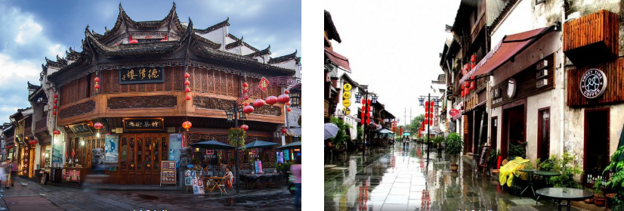
- 黄山市区-黄山风景区—黄山市区 餐：早 住宿：黄山市区
05:30-06:30 黄山市（屯溪）酒店接站；
07:00-08:00 乘车经屯黄公路赴黄山风景区（车程约1.5小时）；
08:00-15:30 换景区交通车至慈光阁，统一安排缆车上山（90元/人，可自行购买）至玉屏楼景区，游览玉屏峰，与天都峰（已封山）遥遥相望，游览黄山第一主峰莲花峰（因时间有限，导游不陪同登山，游客可视体力情况自行登顶），近观迎客松、送客松、摩崖石刻，经莲花新道、百步云梯，过一线天，登鳌鱼峰；经天海景区，约12：00用中餐，再攀黄山第二高峰光明顶，与飞来石遥遥相望，前往北海游览梦笔生花、十八罗汉朝南海，登始信峰、远观猴子观海、黄山奇松——黑虎松、连理松、龙爪松、竖琴松、探海松，（全程游览时间约5-6小时）白鹅岭步行或乘云谷缆车下山（80元/人，可自行购买），后乘景区交通车至换乘中心。
15:30-17:00乘车返回屯溪送至酒店
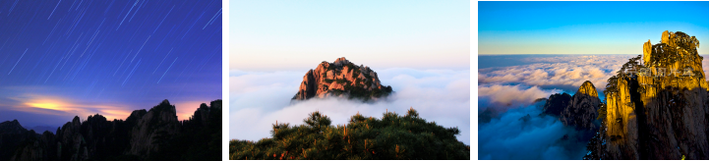
- 黄山市区—宏村-西递—黄山市区 餐：早中 住宿：黄山市区
07:30-08:00黄山市（屯溪）接站,
08:00-12:00乘车赴“桃花源里人家”黟县，途中车览古徽州乡村景色，进入古徽州，恍如步入唐诗宋词的意境09:00-12:00游“中国画里乡村”宏村,是一座仿生学建筑牛形水系古村落，赏南湖秀色，是影片《卧虎藏龙》外景拍摄地，（游览时间约2小时）宏村景区附近用中餐；
12:30-14:30中餐后游“明清民居博物馆”西递，游胡文刺史坊，观跑马楼、敬爱堂、追慕堂等，欣赏明清民居古建，意会古人寓意深刻的绝妙诗联；（游览时间约2小时）
15:00-16:00 乘车返回酒店
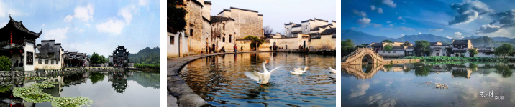
- 黄山市区—返程 餐：早 住宿：温暖的家
早根据客人高铁或者飞机时间安排送站，（参考车次：黄山北-合肥南G7715次08:10-10:00，换乘合肥南-成都东G954次11:14-20:59）乘车返程，结束愉快的行程，回到温暖的家！

（以上行程时间为常规安排，仅供参考，届时以导游实际操作安排时间为准！）
接待标准：
出团日期：每天
1、住宿 黄山市区住宿四星标准（不挂牌）双标（参考酒店：蝶尚非经验酒店、锦江之星风尚酒店、锦泰精品酒店、元一大观度假酒店或者同级）
2、用餐 含3早1正（不用不退）
3、交通 精选我公司车队中车况佳的空调巴士，车内宽敞舒适，驾驶员确保品质和服务.
4、景点 黄山风景区，西递，宏村
5、导游 精选我公司优秀导游员
6、费用不含 黄山玉屏缆车90元人次，云谷缆车80元人次
7、儿童 费用含车费，导服；不含门票和缆车、景区交通车、不含餐费，不占床，不含早
门票优惠政策(黄山门票全价190元/张，以下优惠不重复享受！，半价优惠退95元/人，免票退190元/人，由于产品报价中所含西递、宏村门票按旅行社折扣价核算，持相关证件（老年证、学生证、军人证、残疾证）产生的优惠，半价西递、宏村合计优惠退30元/人，免票西递、宏村合计退130元/人）
常规优惠：
1）6周岁（不含6周岁）~18周岁（含18周岁）未成年人，全日制大学本科及以下学历的学生，现役军人，军队退离休干部，全国道德模范，英雄模范和省部级以上劳动模范，60周岁（含60周岁）以上~65周岁（不含65周岁）以下的老年人来黄山旅游，凭相关证件和本人有效居民身份证件门票可享受优惠价95元/张。5-8级残疾人凭《中华人民共和国残疾人证》门票可享受优惠价95元/张。
2）6周岁（含6周岁）以下或身高1.2米（含1.2米）以下的儿童，65周岁（含65周岁）以上老年人，持有国家残
联颁发的一至四等级《中华人民共和国残疾人证》的残疾人士，全国（含港澳台地区）医护工作者凭本人有效证件（医
师证或护士证）及身份证原件，可享受免票待遇。

【请现在关注行程说明】
- 导游或工作人员将于出发前一天晚20:00前以短信或电话方式与客人提前联系确定接时间及地点，出发当日如因游客过多等特殊情况延迟不超过20分钟，请在接站地点耐心等候。
- 请携带有效身份证件，小孩子带户口薄；宾馆凭身份证件登记入住。
- 因人力不可抗拒（如大雾、风雨、台风、航空管制等因素造成高铁停运，游船、飞机停航等）以至游览变化和景点减少，我社只负责退还门票团队价差额，不承担由此造成的损失和责任。旅行社有权根据景区拥堵情况，在不减少景点的前提下，调整游览的先后顺序。
- 在结束前请如实填写导游提供的《意见反馈单》，您的意见反馈单将作为我们的重要依据留存。

【声明】
我们行程内标注的时间，是为了让客人更好的了解景点与景点之间的距离，景点游览的大致时间。但受交通限制、天气变化、景区客流量、游客个人身体条件等多重因素影响，实际游览时间根据当团情况而定。

